Dokumentasi Pengerjaan Auracast-like using ESP32-S3
- Persiapan toolchain ESP-IDF/Arduino, pembuatan struktur repository, dan konfigurasi awal simulasi.
Pada stage 1 ini,engineer mulai membuat repo untuk project di github,awalnya engineer ingin menggunakan development kit NXH3675 ,tapi dikarenakan tenggat waktu yang minim dan batasan project ,maka dipilih lah esp32-s3 yang mudah didapat untuk simulasi ble ini. ESP32s3 dirasa sudah cukup untuk simulasi control koneksvitas struktur ble. Untuk simulasi perangkat ,ada beberapa pilihan seperti nrf Connect dan BLE simulator pada perangkat smartphone,dipilih nrf Connect karena fitur yang cukup lengkap dan lebih stabil dibanding BLE-Simulator.

Hasil :
ESP32-S3 dipilih karena kemudahan akses dibanding menunggu kedatangan NXH3675 sebagai perangkat transmitter/server.
Smartphone diinstal nrf Connect sebagai client yang akan menerima data dari ESP32-S3/Server/Transmitter.

- Implementasi struktur dasar BLE advertising dan alur Auracast (mock).
Pada stage ini engineer mencari beberapa refrensi tentang BLE,dimulai dari jenis role perangkat seperti advertiser(server) dan central(client) ,lalu ada option seperti connectable dan scannable ,hingga mempelajari frame data BLE.Dikarenakan penggunaan esp32-s3,engineer juga mengambil refrensi dari website resmi espressif,disitu dijelaskan overview tentang BLE di ESP32,dijelaskan juga di website mengenai host ble di esp332-s3 berupa ESP-nimBLE dan ESP-Bluedroid.
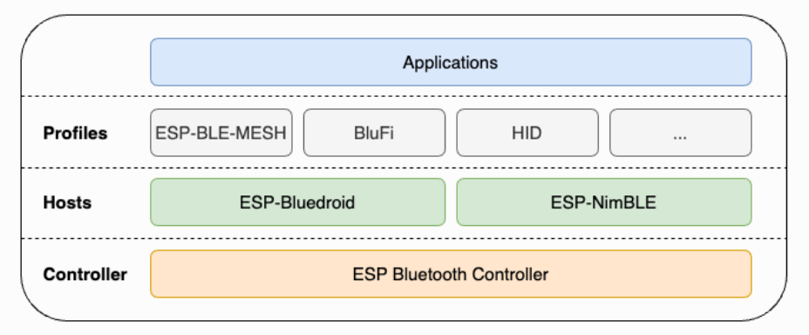
Hasil:
Simulasi ESP32-S3 berhasil dilakukan,disini ESP32-S3 berperan sebagai server yang nantinya mengirim kan data ke perangkat yang tersambung(notify),pada percobaan ini dipilih smartphone sebagai client(central) menggunakan aplikasi nrf Connect,data yang dikirim kan oleh ESP2-S3 Berhasil dibaca oleh perangkat smartphone
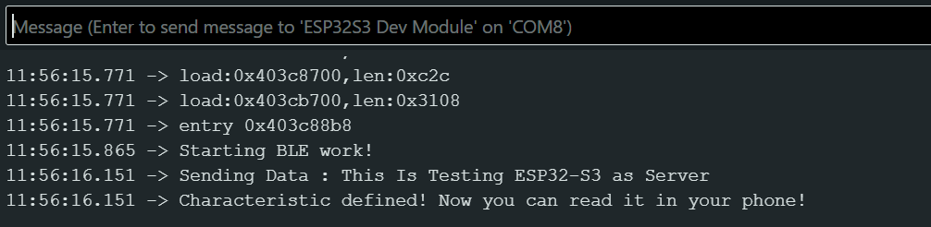
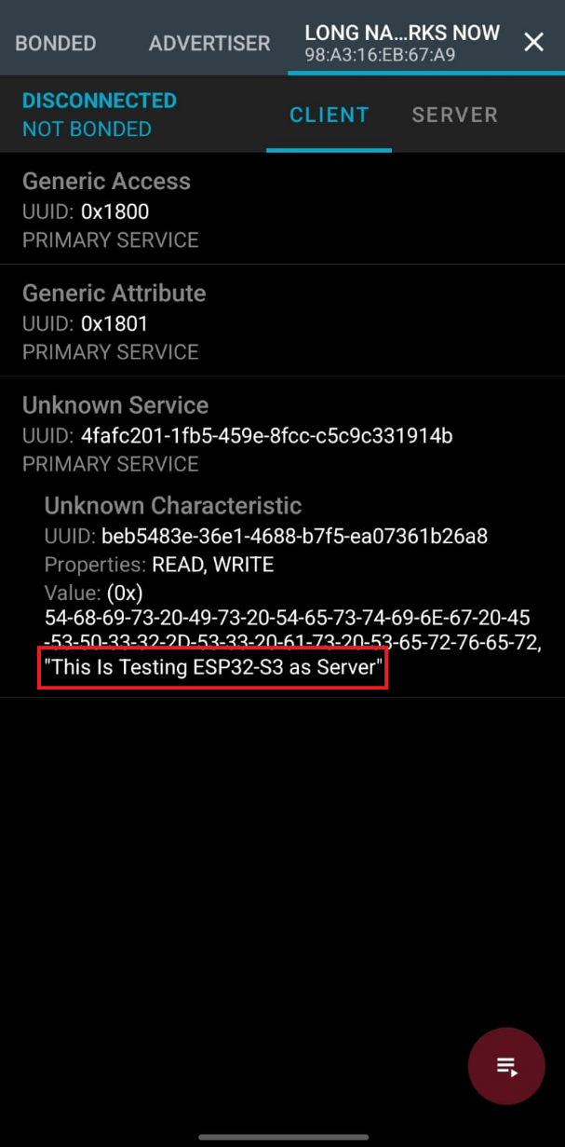

- Implementasi representasi paket audio LC3 (mock encoder).
Pada stage ini ,terdapat kendala yaitu ketidak mampuan ESP32-S3 untuk melakukan encode data audio menjadi lc3 codec,maka dari itu di engineer mencari Solusi dengan cara menggunakan python pada perangkat host(laptop) lalu mengirimkan nya kepada esp32 melalui serial usb,tetapi perlu digaris bawahi bahwa lc3 ini adalah dummy danb bukan sebenarnya lc3 encode,baik dari esp maupun python tidak memiliki kampuan untuk melakukan hal tersebut
- Simulasi 3–5 perangkat penerima virtual untuk uji broadcast.
Pada stage ini engineer membuat program baru Dimana esp32-s3 tersebut menjadi dapat connect ke lebih dari satu perangkat dengan cara menambahkan program advertiser setelah esp connect dengan device lain
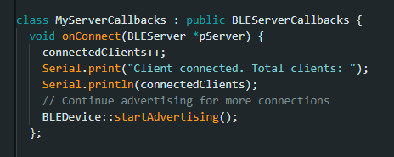
Hasil:
ESP32 Sukses disambungkan oleh 2 perangkat ayng berbeda
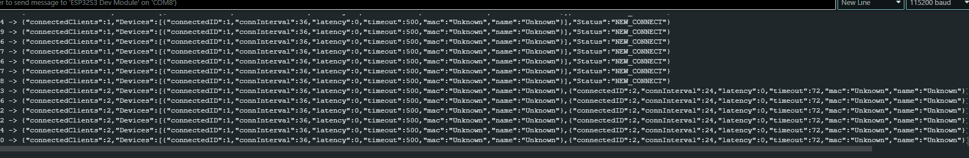
- Simulasi proses join/leave receiver serta sinkronisasi data.
Disini setelah berhasil dengan connect perangkat lebih dari saru,engineer menambahkan program control baru berupa disconnect,disconnect sendiri parameter yang digunakan adalah connID,jadi Ketika awal device tersebut connect akan mendapat connID lalu disimpan di json data perangkat yang tersambung,lalu Ketika perintah disconnect di jalankan akan memutuskan konektivitas antara server dengan perangkat tersebut
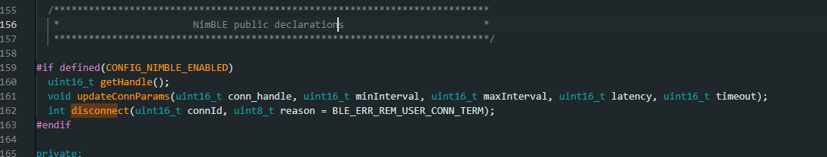
Hasil:
Engineer berhasil membuat program Dimana dengan meng input kan perintah tesebut maka dapat mendisconnect kan perangkat yang tesambung dengan server dari sisi server
- Implementasi logika buffering audio untuk simulasi siaran berulang.
Sama seperti dengan stage encode lc3,disini hasil dari encode lc3 dummy dikirim dengan serial menuju esp32-s3 untuk selanjutnya di broad cast dengan pernagkat tersambung
- Uji alur data, analisis serial log, dan koreksi error
Disini engineer merancang konektivitas antar hardware. Dari sisi Host ke transmitter akan menggunakan USB-TTL untuk mengirim perintah dari host maupun mengirim data dari Transmitter ke Host
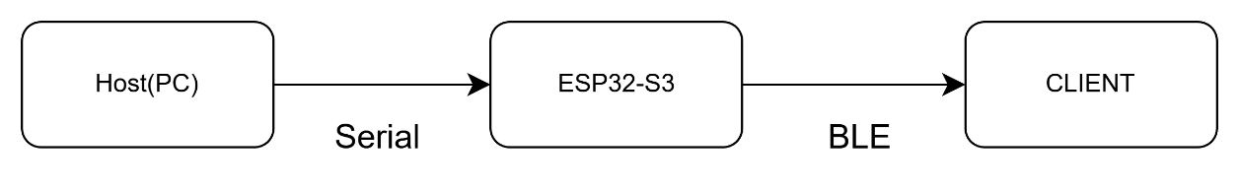

- Review dan persiapan firmware untuk tahap integrasi.

- Pembuatan tampilan dasar dashboard (HTML/CSS/JS).
Untuk backend yang nanti terhubung dengan serial port,engineer memutuskan menggunakan Node Js diakrenakan kemudahan akses dan dokumentasi yang cukup membantu selama progress pembuatan
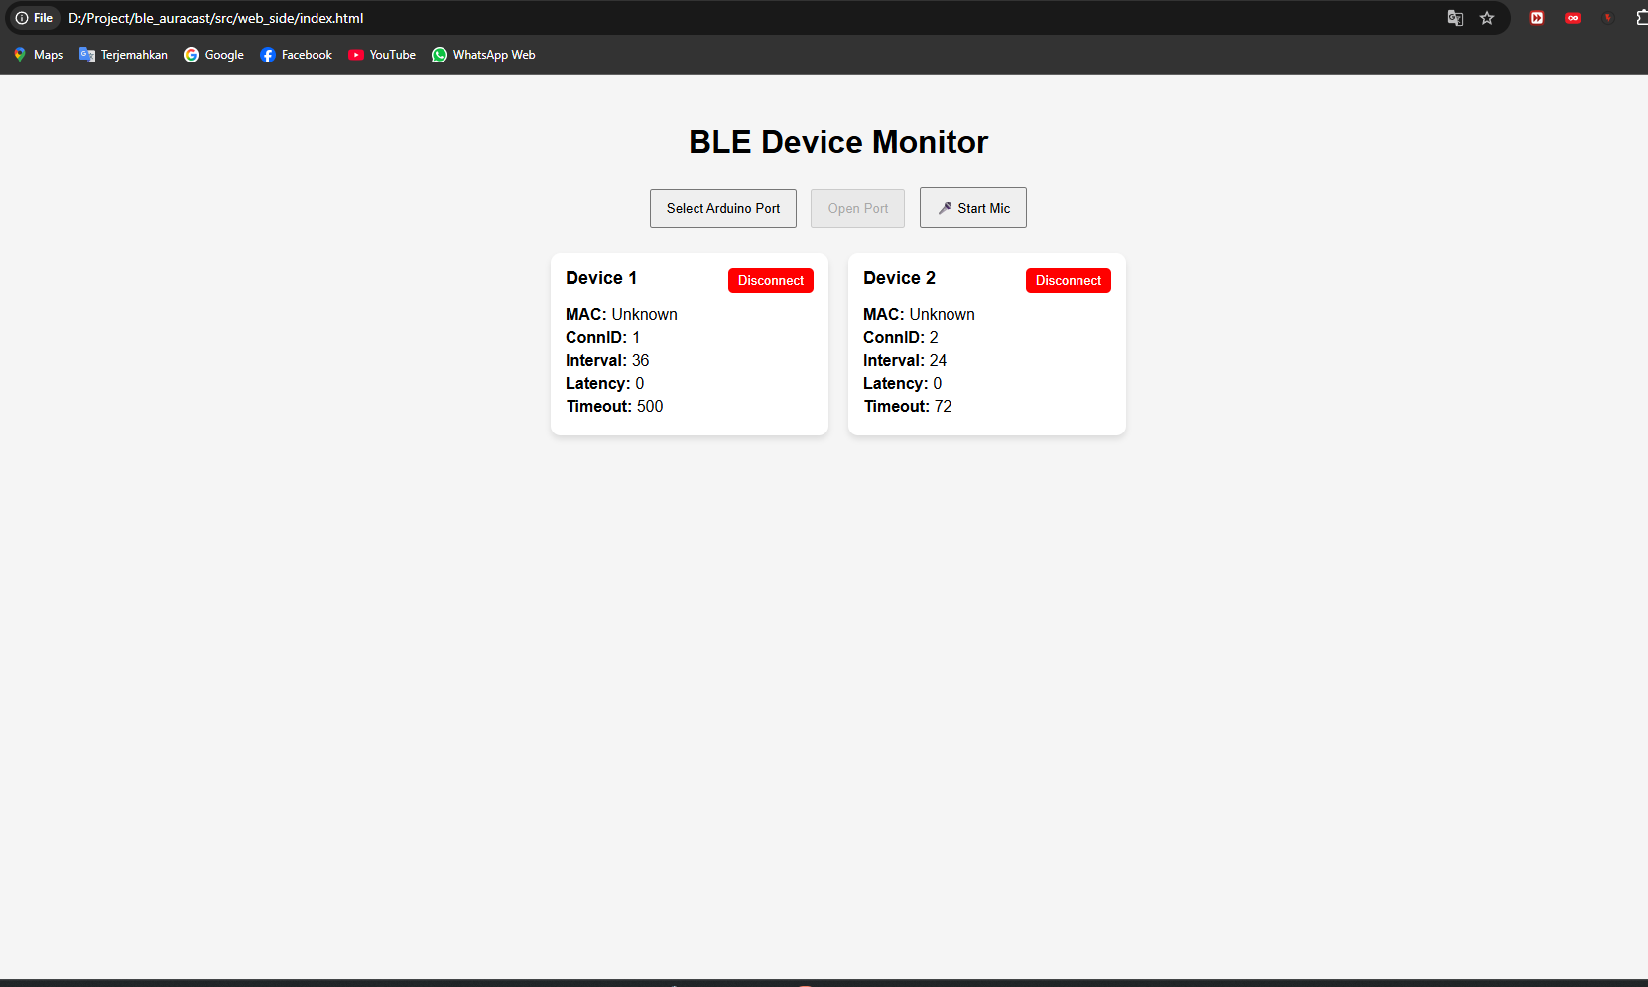
Hasil:
Engineer berhasil membuat tampilan sederhana untuk nanti nya website ini dapat menampilkan data konektivitas perangkat.
- Penentuan format data JSON dan endpoint komunikasi.
Engineer menelaah semua kebutuhan yang diperlukan oleh website untuk dapat mengontrol dan menampilkan daftar pernagkat yang terhubung.
Hasilnya:
Engineer memutuskan beberapa data yang akan dijadikan satu untuk dikirim kan dari ESP32-S3 menuju Host.Antara lain :
- Mac Address
- Device Name
- RSSI
- TXPOWER
- connectedID
- connectedInterval
- latency
- timeout
- Status
- ConnectedClient
{"connectedClients":2,"Devices":[{"connectedID":1,"connInterval":36,"latency":0,"timeout":500,"mac":"Unknown","name":"Unknown"},{"connectedID":2,"connInterval":24,"latency":0,"timeout":72,"mac":"Unknown","name":"Unknown"}],"Status":"NEW_CONNECT"}
- Integrasi komunikasi real-time via Serial/HTTP/WebSocket.
Disini engineer membuat program di Node Js untuk membaca data yang dikirim kan oleh ESP32-S3 menggunakan Serial Port
Hasil:
Engineer berhasil membuat program Dimana dengan Node JS dapat membaca data yang dikirim kan oleh ESP32-S3
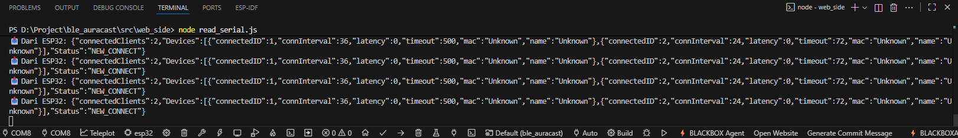

- Penambahan tampilan jumlah koneksi, log aktivitas, dan grafik sinyal.
Engineer Menambahkan Indiktor Seperti Jumlah Perangkat Yang Terhubung yang datanya diambil dari JSON connectedClients,lalu ,mac address juga disimpan sebagai log aktivitas yang nantinya terdapat timestamp seberapa lama perangkat tersebut terhubung dan juga grafik sinyal ayng diambil dari RSSI
- Pengujian akhir dan penyempurnaan tampilan Website
Pada Stage ini tidak banyak perubahan,hanya saja engineer memperbaiki bug bug minor yang terdapat pada website seperti jumlah connectedClient yang tidak sesuai dengan jumlah actual nya maupun seperti penambahan Dropdown untuk memilih port mana yang terdapat konektivitas dengan ESP32-S3
- Pendefinisian struktur firmware, alur data, dan hirarki MCU.
Setelah beberapa stage yang sudah berjalan,alur data dapat di jelaskan sepeti berikut:
1. Transmitter/Server/ESP32-S3 menyala dan melakukan advertiser
2. Perangkat Central/Client akan menscan server tersebut
3. Perangkat Melakukan Connect dengan Server
4. Ketika Perngkat sudah terkoneksi maka Transmitter/Server/ESP32-S3 akan mengeluarkan data json untuk identitas perangkat tersebut.
5. Data JSON akan dikirim kan oleh Transmitter/Server/ESP32-S3 menuju Host untuk nantinya ditampilkan di Website
6. Node Js Menerima data Serial tersebut dan mengirimkan nya menuju HTML page dengan Websocket
7. HTML Page menerima data dari Node js melalui websocket dan menampilkannya di tampilan laman.
8. Ketika Tombol Disconnect Ditekan maka HTML page akan mengirimkan command menuju Node Js melalu Websocket yang nanti nya diteruskan ke Transmitter/Server/ESP32-S3 dengan serial.
9. Ketika Transmitter/Server/ESP32-S3 menerima command disconnect maka akan menjalankan program untuk disconnect client sesuai id yang ditentukan.
- Pendefinisian jalur komunikasi antara firmware web pengguna.
Disini Engineer menggunakan Websocket sebagai perantara antara backend (Node Js) dengan Frontend.

BATASAN MASALAH
1.Ketika menggunakan Auracast,server tidak bisa melakukan menejemen konektivitas karena deviceconnect hanya membaca data adv.
2.ESP32 tidak bisa menjalankan Auracast,
3.ESP32 Tidak bisa melakukan Encode LC3
4.Ketika menjadi server,transmitter tidak bisa membaca data rssi,device name dan TxPower.
Kesimpulan
Sejauh ini engineer dapat melakukan riset tentang menejemen konektivitas ble menggunakan ESP32-S3,menejemen tersebut seperti mengatur jumlah konektivitas perangkat dan melakukann log history dengan Website,selain itu ESP32-S3 juga dapat mengirimkan data dummy kepada pernagkat yang tersambung.Tetapi untuk transmitting audio sendiri belum jalan karena kemampuan ESP32-S3 yang kurang menyanggupi.

